Optimisation d’un site d’informations sur les ressources multimédias d’apprentissage :
Le projet IRMA

MILED Selym
Année scolaire 2005-2006

Travail de Fin d’Études en vue de l’obtention du grade de
Bachelier en Informatique de Gestion

TABLE DES MATIERES

REMERCIEMENTS

Je tiens tout d’abord à remercier Monsieur Pierre DELMAL de pour m’avoir proposé et permis de réaliser ce stage ainsi que la PROVINCE DE LIEGE. Je remercie également l’équipe travaillant sur le projet IRMA qui a du dû me supporter durant presque quatre mois, Hélène VANLOO, Anna TORISI et Jean BERTRAND.

Aussi j’aimerais remercier mon professeur superviseur, Madame Laurence HERBIET pour m’avoir apporté conseils et informations. Et je remercie tous les professeurs de l’INPRES pour avoir partagé leurs connaissances pendant mes études.

J’aimerais également remercier tant Olivier DUROSELLE que Linda BROSE pour leur aide.

Enfin, je remercie toutes les personnes étant intervenues de près ou de loin à la réalisation de mon travail de fin d’études.

Je remercie également tous ceux qui prendront la peine de lire ce mémoire.

INTRODUCTION

Les sites Web sont de plus en plus en vue et connus de tous de nos jours. En effet, c’est maintenant dans les écoles dès le plus jeune âge que l’on est initié aux ordinateurs et plus précisément à Internet, grâce notamment aux programmes scolaires en constante évolution.
Le Département Formation au sein de la province de Liège s’est vu attribuer, entre autre, la mission de développer l’accès à l’informatique, ce qui engendra quelques projets dont les projets du point de vue pédagogique… (à améliorer ?)

Au cours de cette lecture, dans un premier temps, vous allez être introduit au projet Zénith, devenu le projet DIDACtic et au site Web des Information Informations sur les Ressources Multimédias d’Apprentissage – IRMA – qui en découle.
Vous aurez un bref explicatif de l’environnement de développement ainsi que les des outils et les technologies utilisés. Enfin, les charges demandées vous seront décrites dans les grandes lignes afin de vous communiquer le travail à réaliser.

Ensuite, dans le premier chapitre, l’analyse de l’existant vous sera présentée. Elle concernera la base de données existantes existante afin d’en comprendre le fonctionnement ; pour se ce faire, elle sera découpée en plusieurs partie parties afin de faciliter sa compréhension.

Dans le deuxième chapitre, nous nous attaquerons au développement du site. Vous verrez (constaterez ?) quels sont les changements apportés, pourquoi ont-ils ils ont été réalisés et comment y a-t-on on a procédé. Point par point, vous verrez l’importance de la validation HTML, l’utilisation des feuilles de style en cascade ainsi que les modifications et créations au niveau du développement, de la programmation.

Dans les deux chapitres suivants, on procédera aux tests ainsi qu’à une évaluation du site. C’est ici que l’on proposera les modifications futures à réaliser, soient soit obligatoires pour le bon fonctionnement, soient soit en option pour améliorer la portabilité et l’ergonomie pour l’internaute.

Finalement, le cinquième et dernier chapitre, apportera une conclusion à tout ce qui a été cité précédemment.

Je vous souhaite d’ores et déjà une bonne lecture et j’espère que ces quelques écrits pourront vous apporter les informations que vous recherchez.

Le Département Formation du Secteur Enseignement et Formation de la Province de Liège



Le Département Formation a été créé en 2001 pour répondre, entre autre, aux missions découlant de la Déclaration de politique générale de la Province de Liège de 2000. Ainsi, il s’est vu attribuer cinq missions :
- Développer l'innovation pédagogique dans les établissements de formation, d’enseignement et dans les entreprises,
- améliorer l'articulation entre les besoins en formation au niveau socio-économique et les réponses des opérateurs de formation,
- soutenir une politique cohérente de formation au profit des enseignants et non enseignants au service du public,
- assurer l'orientation scolaire et professionnelle des jeunes en rapport avec les besoins socio-économiques, et
- apporter une assistance technique en formation aux entreprises, tant en Belgique qu'à l'étranger.

Pour réaliser ces missions, le Département Formation dispose de différents services. Ils ont chacun leurs actions et ciblent leur propre public au sein de la Province :

- L’Institut Provincial de Formation des Agents des Services Publics (IPFASP). Avec ses écoles de police, des sciences administratives, du feu et d’aide médicale urgente, il contribue à la formation du personnel de la Province et soutient l'innovation dans les services au profit du public.

- Le Centre des Méthodes d’Enseignement (CME). Avec son Espace Francisco Ferrer dédié à la formation des enseignants en cours de carrière, il développe des actions spécifiques pour encourager l'innovation pédagogique et la formation des enseignants.

- L'Espace Qualité Formation (EQF). Il est au service des opérateurs de formation et des entreprises de la Province et aide le développement de la qualité par l'innovation pédagogique et la formation du personnel.

- Les Centres Psycho Médico-sociaux (CPMS). Ils contribuent notamment à l'orientation scolaire et professionnelle pour les 65000 jeunes des écoles maternelles, primaires et secondaires de la Province.

- Le Centre de Coopération Technique et Pédagogique (CeCoTePe). Il apporte un soutien en formation aux entreprises dans le cadre notamment de leurs exportations.

- Et enfin, l'Espace 'Tremplin', qui apporte une aide spécifique aux jeunes de moins de 18 ans en difficulté d'insertion scolaire.

Le projet : origines du site Web IRMA

Depuis 1969, date de création de l’école d’informatique, la Province de Liège s’investit activement dans le domaine de l’informatique en matière de formation. La Déclaration de politique générale de la Députation permanente du Conseil provincial émise en 2000 et valable jusqu’en 2006 annonçait, entre autres mesures :

« Dans le domaine de la formation professionnelle, l’Enseignement de la Province de Liège a un important savoir-faire. Il peut le valoriser en intégrant les apports des Technologies de l’Information et de la Communication. Un premier effort a été fait avec la mise en place de l’Intranet provincial, accompagné d’une politique active de formation continuée des agents provinciaux, en particulier des enseignants. La création en Province de Liège d’une industrie du multimédia interactif pour la formation professionnelle sera, c’est l’évidence, une source importante de dynamisme et de richesse. »

La volonté de contribuer au développement de cours multimédias interactifs pour la formation technique et professionnelle était donc exprimée. Pour réaliser cette mission, un plan global d’actions intégrées nommé « Projet Zénith » était soumis à l’approbation de la Députation permanente et elle y marqua son accord en date du 25 juillet 2001. La mise en œuvre de ce plan fut confiée au Département Formation et dura de 2001 à 2004. Son objectif principal était de promouvoir l’utilisation et la création de cours interactifs pour la formation technique et professionnelle dans l’enseignement de la Province.

Pour sa mise en œuvre, ce plan s’est appuyé sur un important effort en matière d’introduction des Technologies de l’Information et de la Communication (TIC) dans l’Enseignement de la Province de Liège. Grâce aux plans d’équipement de la Communauté française en partenariat avec la Région Wallonne, les écoles ont créé des Centres Cybermédias ou des Salles Multimédias. De plus, un réseau Intranet performant a été mis en place.
Il en ressort la conclusion que la plupart des enseignants et des élèves de la Province ont maintenant accès à l’informatique, qu’il existe, dans les écoles, du matériel informatique et que ces écoles sont reliées entre elles par un réseau Intranet.

Afin d’utiliser de façon pédagogiquement adéquate ce matériel, il fut estimé nécessaire de développer l’utilisation de ressources multimédias pour l’apprentissage. Le plan, fixé en 2001, mit en œuvre un ensemble d’actions de diffusion (action 1), de création (action 2), d’utilisation et de formation (action 2 et 3) :

- Action 1 : elle était consacrée au développement d’une plate-forme informatique (pour l’eLearning) capable de gérer du multimédia.

- Action 2 : elle concernait plus particulièrement l’utilisation, la création et le développement de séquences d’apprentissage multimédias interactives dans l’Enseignement et la Formation de la Province de Liège.

- Action 3 : elle était relative à la sensibilisation et à la formation de l’utilisation d’Internet auprès des citoyens de la Province.

En résumé, en intégrant comme instrument d’appui pédagogique les TIC en Province de Liège, il fallait, par delà l’infrastructure mise à disposition, utiliser les ressources multimédias qui existaient et en créer de nouvelles. Il fallait ensuite les implanter sur Internet via une plate-forme et initier, d’une part, le public en général (via un bus itinérant par exemple) et, d’autre part, le monde de la formation en particulier.

Cependant, durant le projet Zénith, les développements informatique et graphique ont été privilégiés au détriment de la composante didactique. Or, c’est là que le bât blesse : dans la plupart des réalisations commerciales, un beau produit peut se révéler inefficace s’il n’intègre pas une réflexion pédagogique centrée sur une haute compétence didactique et/ou s’il ne répond pas de façon intelligente aux réactions de l’apprenant. En bref, s’il n’exploite pas de façon optimale les potentialités de l’informatique en matière d’interactivité.


La suite du projet Zénith, baptisé DIDACtic, va prendre à son compte les acquis de Zénith mais aussi se servir des interrogations qu’il a soulevées. Le projet didacTIC débuta en 2004 et se terminera en 2007.
Son appellation DIDACtic n’a, de toute évidence, pas été choisie au hasard. Elle évoque, dans un même nom, la didactique, science indispensable pour soutenir la conception de séquences d’apprentissage interactives, et TIC qui renvoie aux Technologies de l’Information et de la Communication.

Ce travail de fin d’études découle de l’action 2 du projet Zénith et est un des points du projet DIDACtic, à savoir la base de données IRMA et son site Web qui est un outil permettant à tout utilisateur d’accéder très rapidement aux Informations sur les Ressources Multimédias d’Apprentissage.

Grâce à ce site Web, les utilisateurs peuvent chercher et récolter des données sur ces ressources, en ajouter, les commenter ou encore les évaluer. Les buts principaux sont donc, d’une part, de partager l’information, ouverte à tous, en sélectionnant, en testant et en diffusant ces logiciels dans l’Enseignement et la Formation de la Province de Liège et, d’autre part, d’ouvrir des pistes d’action pour la deuxième grande partie du travail qui prolonge le projet Zénith, à savoir la création de séquences multimédias interactives. L’exploitation de cet outil permettra d’abord de détecter les secteurs pauvres en ressources multimédias interactives et ensuite de vérifier, avant de réaliser un projet, si un produit n’existe pas déjà sur le marché ; évitant ainsi une dépense humaine et financière disproportionnée.

Outils, technologie et environnement de développement

La partie suivante rassemble les plupart des outils exploités lors de la réalisation de ce travail, ces éléments sont décris brièvement pour votre compréhension sans entrer dans les détails.

  - Oracle 9i Database Release 2:
Oracle est un système de gestion de base de données (SGBD) relationnelle fourni par Oracle Corporation et est couramment utilisé dans les applications sur différentes plates-formes par les Entreprises.

C’est en 1997 avec la version 8 d’Oracle Database qu’est introduit le développement orienté objet et les applications multimédias. En 1999, la version 8i est publiée dans le but d’affiner les applications en relation avec Internet.
En 2001 sort la version 9i d’Oracle qui est la version sur laquelle tourne actuellement la base de donnée d’IRMA, et qui contient les packages permettant de générer le site Web. Ces packages sont écrits en PL/SQL. Pour publier en ligne, il faut installer ‘Oracle Companion’ qui comprend un serveur Apache ou le HTTP Server et utilise un Descripteur d’Accès aux Données (DAD) pour le configurer.
En 2003, la version 10g est publiée, avec ‘g’ pour ‘grid’, un des atouts commercial de cette version est qu’elle supporte le ‘grid computing’. Ce terme signifie grille de calcul ; on exploite la puissance de calcul (processeurs, mémoires, ...) de milliers d'ordinateurs afin de donner l'illusion d'un ordinateur virtuel très puissant. Ce modèle permet de résoudre d'importants problèmes de calcul nécessitant des temps d'exécution très longs, mais nous n’allons pas nous attarder sur ce sujet.
Finalement, en novembre 2005, une version complètement gratuite est publiée : Oracle Database 10g Express Edition (XE). XE est en licence gratuite mais connaît quelques restrictions dont, entre autres : une limite fixée à 4 Go de données utilisateur, un serveur doté d’un seul processeur de maximum 1Go de mémoire RAM, et on ne peut installer qu’une instance de XE par système. Ceci est largement suffisant pour les étudiants, les développeurs et les éditeurs de logiciels indépendants.

  - TOAD
TOAD est un utilitaire d’administration et de développement de base données distribué par Quest Sofware. Il est disponible pour Oracle, SQL Server et MySQL. Le principe est simple, on se connecte à la base de données et on peut ensuite avoir accès aux tables, aux procédures, aux fonctions,… qui ont été créées ; ou on peut les créer soi-même.



TOAD existe en 4 versions :
- Standard, qui est la version de base,
- Professional, qui apporte des fonctionnalités supplémentaires pour le développement PL/SQL,
- Xpert, qui permet d’affiner les performances des requêtes SQL,
- Suite, qui est un ensemble d’outils d’administration.

Cet outil donne aussi la possibilité d’employer son SQL Modeler qui permet de modéliser en schéma entités/associations (ERD) la base de données, ce qui est très pratique pour l’analyse (voir Chapitre 2).

  - Le PL/SQL avec Oracle Web Toolkit
Le PL/SQL est un langage procédural propriétaire, créé par Oracle, faisant appel au SQL et utilisé dans le cadre des bases de données relationnelles. Il est l’élément fondamental de performance et de pérennité pour les développements en environnement Oracle. Ce langage permet de combiner des requêtes SQL et des instructions procédurales telles les boucles ou les conditions. Son but est de créer des traitements complexes destinés à être stockés sur le serveur de base de données. On peut citer en exemple les procédures stockées dont le but est d'automatiser le plus possible les traitements, ou encore les déclencheurs. Ceux-ci sont des procédures stockées qui se lancent automatiquement lorsque des opérations sont effectuées au sein de la base de données.

Le Web Toolkit, quant à lui, est un ensemble de procédures stockées qui interagissent avec les navigateurs Web en se servant du protocole HTTP. Il permet de générer des pages Web directement à partir de la base de données.
Son fonctionnement est simple :
Dans un premier temps, le serveur HTTP reçoit une requête de la page Web provenant du client, qu’il envoie au mod_PL/SQL.
Ensuite, le mod_PL/SQL transfère cette requête à la base à laquelle il se connecte grâce au DAD.
Après cela, il prépare les paramètres d’appel et il invoque la procédure qui va générer la page HTML. Cette page est générée en utilisant les données et le Web Toolkit de la base.
Finalement la page est renvoyée au mod_PL/SQL et le serveur transmet la page au client.

  - HTML
L'abréviation HTML prend place pour HyperText Markup Language et est le langage informatique créé et utilisé pour écrire les pages Web. HTML permet en particulier d'insérer des hyperliens dans du texte, donc de créer de l'hypertexte, d'où le nom du langage.
C’est un langage de description de documents qui est dérivé, comme le XML, du langage de balisage SGML (Standard Generalized Markup Language), il fait partie des Recommandations du W3C.

    - Qu’est-ce que le W3C ?
Avant toute chose, rappelons en 2 mots ce qu'est le W3C : le W3C (World Wide Web Consortium) a été créé en 1990. Il s'occupe de la standardisation et de l'évolution de tous les protocoles et langages relatifs au Web.
En bref c'est grâce au W3C que nous avons des standards notamment pour le HTML et les CSS.
    - Origine et problèmes du langage :
A l’origine, tel qu'il a été pensé par Tim Berners-Lee, le HTML ne servait pas à décrire le rendu visuel des pages Web, mais plutôt le sens des différentes parties du texte : titre, liste, mise en évidence... Ces valeurs ont été de moins en moins respectées au cours du développement du langage.
L'exemple le plus flagrant est celui de l'utilisation abusive des tableaux en HTML. L'utilisation des tableaux devrait être limitée, comme son nom l'indique, à des données tabulaires (statistiques, données des tables d’une base, etc.), mais les créateurs de pages Web utilisent cet élément pour couvrir un manque crucial d'éléments permettant de positionner n'importe où un élément HTML. Depuis, le CSS a fait son apparition, permettant de décrire la façon dont les éléments HTML doivent être positionnés mais nous y reviendrons plus loin. Vous serez également introduit à la validation, le respect des normes, du code HTML.

    - Comment utiliser les balises HTML ?

<p>Bienvenue sur le site d’informations sur les ressources multimédias</p>

La phrase Bienvenue sur le site d’informations sur les ressources multimédias est délimitée par une balise d'ouverture <p> et une autre de fermeture </p>. Les balises servent de délimitation, <p></p> délimitant un paragraphe.
Certaines balises n'ont pas de contenu et apparaissent donc sans balise de fermeture, ou plutôt les balises d’ouverture sont auto-fermantes. Celles qu’on retrouve le plus souvent sont la balise d'image <img />, la balise de séparation horizontale <hr /> et la balise de retour à la ligne <br />.
Bien entendu, on peut ajouter des attributs à ces balises comme, par exemple, le chemin de l’image :

<img src="images/blason.gif" alt="Province de Liège" />

Dans cet exemple, on spécifie l’emplacement de l’image qu’on veut charger grâce à l’attribut « src ». L’attribut « alt » quant à lui sert entre autre au référencement. Cependant, avant tout, la conception Web aux normes veut que l'attribut « alt » des images soit renseigné, et ce pour indiquer une alternative textuelle lorsque l'image n'est pas présente sur le serveur pour une raison ou pour une autre, ou pour les navigateurs ayant désactivés les images (option du navigateur, navigateur texte, ...). Dans ces situations, l'image est remplacée par la valeur de l'attribut « alt » ; d'où l'importance de le renseigner, sinon vous vous retrouvez avec le chemin de l'image sur votre page Web. C’est pour cette raison qu’il vaut mieux mettre cet attribut et le laisser vide plutôt que de l’omettre.

  - Les feuilles de style
Les feuilles de style en cascade (Cascading Style Sheet ou CSS) permettent de décrire le positionnement sur une page Web. Tout comme le langage HTML, elles font parties des Recommandations du W3C, qui est pour rappel l’organisme de standardisation de technologies fondatrices du Web (HTML, XML, HTTP, Services Web, etc.).
Une CSS est un document stable qui peut être utilisé comme document de référence ou cité comme norme de référence par un autre document. En produisant cette Recommandation, le W3C entend attirer l'attention sur une spécification et en promouvoir un large déploiement. Ceci multiplie la fonctionnalité et l'interopérabilité du Web.

Les feuilles de style remplacent avantageusement l'ancienne méthode, qui consistait à mettre des balises avec des attributs partout dans le code HTML. Elles permettent de centraliser toute la mise en forme, et donc d'avoir à peu de frais une mise en page cohérente et un contrôle unique sur celle-ci. En effet, si une modification est souhaitée au niveau de la présentation, plutôt que d’avoir à chercher toutes les balises à modifier, on ne la modifie qu’une seule et unique fois dans la CSS et les changements se font automatiquement sur la page. Grâce aux CSS, on allège la taille de la page puisque la définition de la présentation est isolée et donc non répétée. On ne définira qu’une fois la police de caractères par exemple et la CSS ne sera chargée chez le client qu’une seule fois pour un site entier.

Le principe est simple : on associe les paramètres ou attributs que l’on définit aux balises qui devront les employer. De plus, les possibilités de mise en page sont beaucoup plus intéressantes et plus facile à manipuler qu’en stipulant chaque attribut aux balises HTML.

En résumé, on peut retirer des feuilles de style les avantages suivants:
- elles séparent le contenu de la présentation ➔ indépendance, contrôle centralisé
- elles réduisent les temps de chargements
- elles donnent plus de contrôle sur le format que le HTML
- elles assurent une homogénéité à travers tout le site

Cependant on peut leur trouver des inconvénients tels que tous les navigateurs ne supportent pas les CSS convenablement ou encore qu’un utilisateur sur 20 possède un navigateur qui ne supporte pas du tout les CSS. Mais il faudrait alors se plaindre des de ces logiciels qui ne sont pas si bien conçus car il ne respecte pas le langage pour lequel ils ont été créés.

L’utilisation et des explications sur les CSS seront développées plus loin, dans la partie concernant les modifications de la mise en page.

  - Validation du code HTML

Qu'est-ce que la validation ?
La plupart des pages sur la toile sont écrites en langages informatiques tel tels que le HTML. Cela permet à leurs auteurs de structurer le texte, d'ajouter du contenu multimédia, et de spécifier quelle apparence, ou style, le résultat devrait avoir.
Comme pour chaque langage, le HTML possède sa propre grammaire, son propre vocabulaire et sa propre syntaxe, et les documents écrits en HTML sont supposés suivre des règles, des normes. Cependant, tout comme les textes en langue naturelle qui peuvent inclure des erreurs d'orthographe ou de grammaire, les documents utilisant des langages de balisage (markup language) peuvent ne pas suivre ces règles.
La procédure qui vérifie qu’un document suit les règles de son langage est appelée "validation", et l'outil utilisé, un "validateur". Un document qui passe avec succès cette validation est appelé "valide", on dit qu’il a été validé.

Pourquoi une page HTML doit-elle être valide ?
Les navigateurs essaient autant que possible d'afficher les pages Web même si le code HTML n'est pas correct. En effet, le navigateur va essayer de corriger lui-même les erreurs du code à l’affichage, ou plutôt réagira différemment à l’affichage s’il se rend compte que le code est incorrect.
Le problème est que les différents navigateurs, voire les différentes versions d'un même navigateur, afficheront un résultat différent pour la même construction incorrecte. Il s’avère que cela est gênant à partir du moment ou où tous les internautes ne verront pas le même résultat sur leur écran, surtout si une partie ou l’autre de la page a mystérieusement disparue.
C'est la raison pour laquelle il est préférable de vérifier la validité de son code HTML. La meilleure façon d'en être sûr est de passer votre document à un ou plusieurs validateurs.

    - Utilisation d’un validateur :
Il suffit simplement d'envoyer la page à vérifier vers un service de validation en ligne. Pour mon travail, je me suis référé au validateur du W3C qui est localisé à l’adresse suivante :
http://validator.w3.org/
Il est également recommandé de valider vos documents CSS, ce que vous pourrez faire via ce lien :
http://jigsaw.w3.org/css-validator/

Ce genre de validateur est très simple d’utilisation. En regardant la figure suivante vous vous apercevez que vous avez trois possibilités pour valider votre document :
- si la page du site que vous voulez valider est en ligne, vous pouvez entrer directement son Url et cliquer sur le bouton « Check »
- si vous disposez de la page sur votre ordinateur, chargez la grâce au bouton « Parcourir » puis cliquez sur « Check »
- enfin, si vous voulez juste valider du code HTML sans spécifier de fichier, copiez le code dans la troisième partie du site et cliquez sur le bouton « Check »
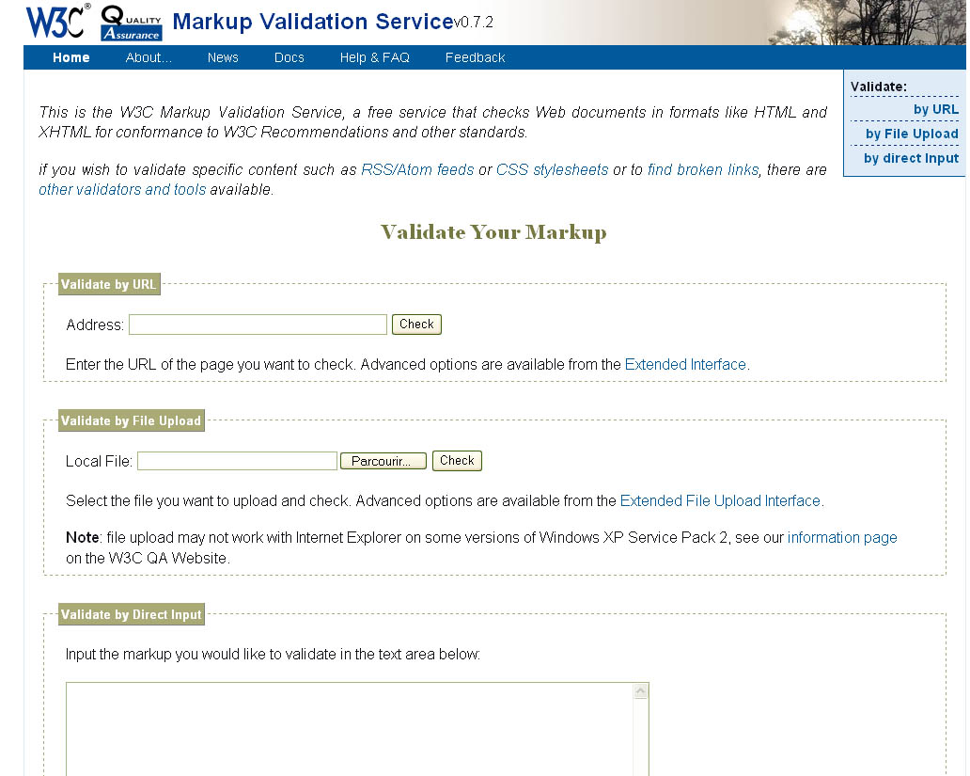
Figure 1

Ensuite, le résultat du validateur s’affiche. La validation peut prendre quelques secondes, ne vous étonnez donc pas si ça n’arrive pas tout de suite. Le résultat est évalué selon deux possibilités :
- Soit votre page ne comporte aucune erreur. Elle est donc valide.
- Soit il y a des erreurs, elles vous sont notifiées et vous pouvez les corriger afin de re-valider votre page.

    - Intérêts d’utiliser un code valide :
  - Un code valide s'affichera plus rapidement qu'un code avec des erreurs, car le navigateur ne devra pas essayer de résoudre les erreurs.
  - Un code valide aura un meilleur affichage qu'un code invalide, car l’affichage ne sera pas calculé par le navigateur sur des erreurs.
  - Et finalement, plus les navigateurs deviennent conformes aux standards, plus il est impératif d'écrire un code HTML conforme et valide.

    - Comment écrire un document valide concrètement ?
- Il vous faudra commencer par spécifier un « doctype » approprié, en tête du document avant la balise <HTML>.
Le doctype définit le type du document, c’est-à-dire son langage et sa version. Ainsi le doctype suivant :

<!DOCTYPE html PUBLIC "-//W3C//DTD XHTML 1.0 Transitional//EN" "http://www.w3.org/TR/xhtml1/DTD/xhtml1-transitional.dtd">

signale que le langage XHTML est employé dans sa DTD (Document Type Definition) fixé par le W3C, qu'il s'agit de la version 1.0 du langage et que les balises sont indiquées en anglais (EN pour anglais).

Pour savoir quel doctype est le plus approprié à vos besoins, veuillez vous référer au site du W3C où est présenté la liste des DTD reconnues :
http://www.w3.org/QA/2002/04/valid-dtd-list.html
Vous devez prendre garde aux différents modes de fonctionnement des doctypes car chacun à a sa propre utilisation. La validation se fait vis-à-vis du doctype.

- Après avoir choisit choisi le doctype, il faut spécifier une table de caractères définie. Ceci se fait grâce à la balise <meta > en HTML. Exemple :

<meta http-equiv="Content-Type" content="text/html; charset=UTF-8" >

Il faut évidement que le contenu de la page respecte la table de caractère caractères spécifiée.

- Pour être valide, tous les éléments ouverts du document doivent être fermés.

- Chaque élément d’image doit contenir l’attribut « alt » comme cité précédemment dans la partie 3.4.3.

- Il faut éviter de détourner les éléments HTML de leurs finalités propres tel qu’expliqué préalablement pour les tableaux dans la partie 3.4.2.

- A chaque modification du code HTML, il est préférable de faire l’usage d'un validateur HTML. Il vous faudra donc régler toutes les irrégularités décelées avant de publier votre document.

Un bon conseil pour le développement Web est d’introduire la validation dans sa méthodologie de travail.

Cahier des charges
Validation

Mise en style

Développement : Ajout d’une ressource, modification de ressource, Recherche par mot clé, connexion via pop up, procédure inputBox, writeLink, writeSupport, writeAge, menu d’impression pour administrateur …

A développer…

ANALYSE DE L’EXISTANT

Pour mercredi matin a l inpres …. Screens sur le pc dla province

APPLICATION

Modification de la mise en page

    - Présentation de l’ancienne version du site Web :

L’ancienne version du site n’étant pas valide du point de vue HTML, demandait quelques modifications au niveau de la programmation. En effet, pour être valide, un des premiers points du travail a été la modification de la présentation du site. Les attributs de style étaient définis au sein du code HTML et des tableaux étaient employés pour afficher les différentes parties de la page. Cependant, il faut savoir que les tableaux devraient être employé employés uniquement pour afficher des données tabulaires ce qui n’est pas le cas dans l’ancienne version comme vous pouvez le voir ci-dessous : l’utilisation de ceux-ci n’est pas flagrante mais on en utilise bel et bien pour positionner chaque partie.

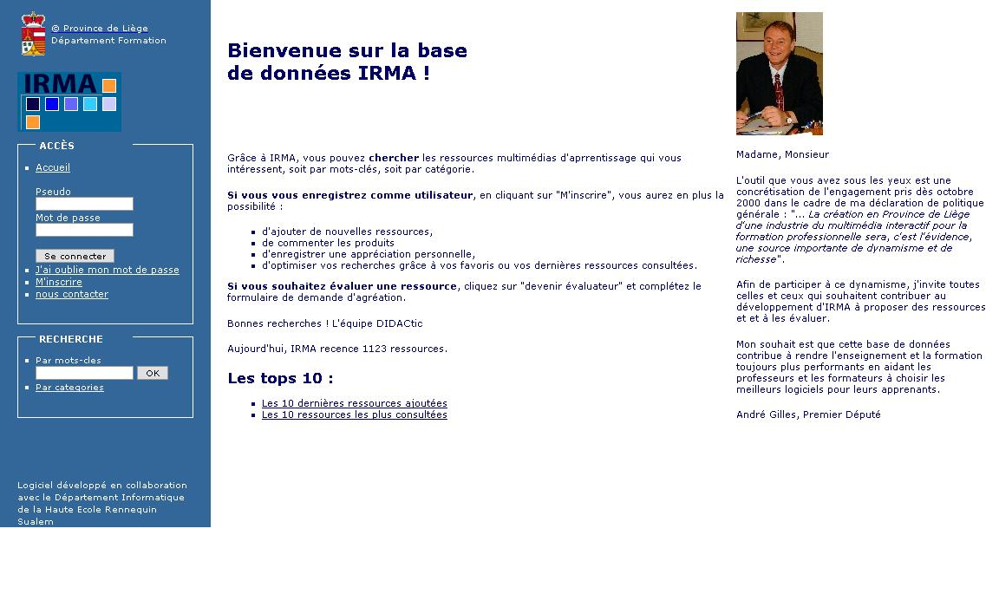
Figure 2

De plus, avec une pareille (familier) telle mise en page, sur des écrans utilisant une résolution moyennement haute (1152*864) comme sur la figure 1, une zone blanche apparaît en dessous du menu ; ce qui n’est pas très ergonomique, tout comme la différence de couleur entre le fond du logo IRMA et le fond du menu.

Après quelques modifications telles que le remplacement des tableaux par des divisions stylisées et une nouvelle mise en page à l’aide des feuilles de style, on s’aperçoit que l’on réduit de moitié la taille du code HTML. En effet, on peut oublier toutes les balises de type <table>,<tr>, <th>, et autres <td> ainsi que tous les attributs qui spécifiait la présentation. Ils sont maintenant repris dans un fichier ‘.css’ et il suffit de préciser, à la balise, la classe ou l’identificateur qui les définit.
Pour la couleur il suffit de définir la propriété ‘background-color’ en lui imposant la même couleur que celle de fond du logo IRMA. Cependant, il serait plus judicieux de ne pas mettre de couleur de fond aux logos de telle manière que si la couleur du site était modifiée au niveau de la CSS, le logo quant à-lui resterait inchangé.
Voici, ci-dessous, la nouvelle présentation obtenue :

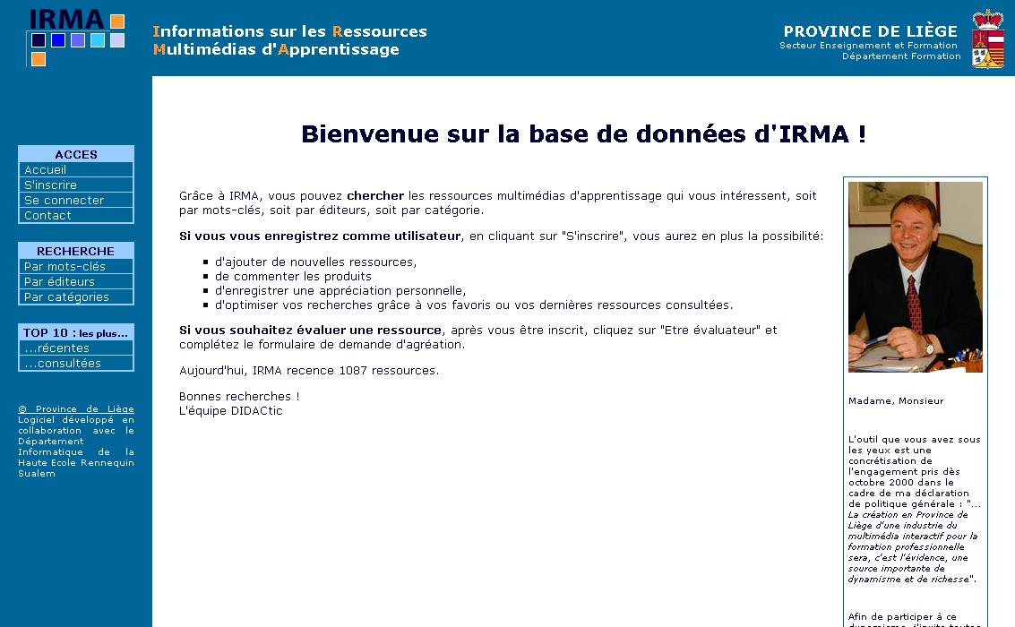
Figure 3

La couleur bleue du menu descend présentement jusqu’en bas de page, de plus il n’y a plus de différence entre la couleur du logo et la couleur de la page. Grâce aux feuilles de style, l’affichage sera identique sur chaque page utilisant la même CSS et les mêmes propriétés.

Si on supprime la CSS ou qu’on la désactive, on obtient alors une page HTML contenant uniquement du texte et des images. Chaque élément sera disposé l’un à la suite de l’autre comme le montre la figure suivante :

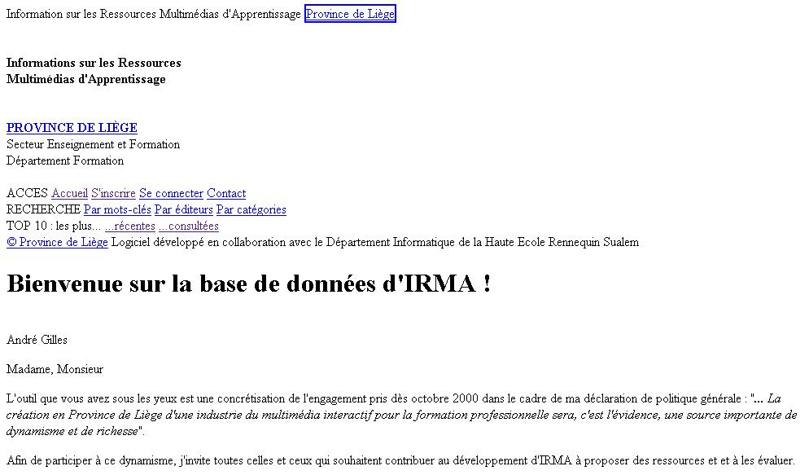
Figure 4

Les figures 2 et 3 représentent exactement le même code HTML dont la CSS a été désactivé désactivée pour la dernière. Sur celle-ci, les images ont été désactivées pour ne pas être affichées.
Les principales propriétés des CSS seront décrites postérieurement.

Comment insérer un style ?

Il existe plusieurs moyens pour insérer un style dans une page HTML :

- Le premier consiste à une insertion directe dans la page HTML. Cela se fait grâce à l’élément <style>, qui s’intègre dans l’élément <head > d’une page :

<html>
<head>

< !--définition d’un style pour les éléments <h1> et <h2> -->
<style type= « text/css »>
.Encadre { border: 1px solid black; }
h1 { color: red; }
h2 { color: green; }
</style>

</head>

L’utilisation dans la page HTML des styles définis ci-dessus est très simple :

<body>

<h1>Elément h1 en rouge</h1>
<h2>Elément h2 en vert</h2>

<div class= « Encadre »>
Ceci sera encadré en noir grâce à la classe Encadre
</div>

</body>
</html>

Le résultat de ce code donnera l’affichage suivant :

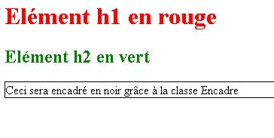
Figure 5
Tous les éléments <h1> seront alors écrits en rouge et les éléments <h2> en vert comme affiché dans la figure 4. De même, toute division faisant appelle appel à la classe Encadre verra son contenu encadré d’une bordure de couleur noire avec une largeur d’un pixel.

- Le deuxième moyen d’insérer un style se fait à l’aide d’un fichier externe. C’est l’utilisation la plus courante car elle permet de mettre en commun des définitions de styles entre plusieurs pages HTML, sans avoir à les redéfinir dans chacune d’elles. Les styles peuvent être modifiés depuis le fichier externe, ainsi les modifications sont répercutées dans toutes les pages qui les utilisent.
Un fichier de style externe porte l’extension .css et est inclus dans une page HTML grâce à l’élément <link> qui se trouve dans l’élément <head>.

Pour reprendre l’exemple précédent, notre fichier style.css reprendrait :

.Encadre { border: 1px solid black; }
h1 { color: red; }
h2 { color: green; }

Le fichier HTML serait alors allégé de l’élément <style> mais resterait identique pour le reste. L’élément disparu est alors remplacé par :

<link rel= « stylesheet » type= « text/css » href= « style.css » />

Le résultat est identique au résultat du premier exemple.

- Enfin, la troisième et dernière façon d’utiliser les styles est de les définir « inline ». Cette façon est moins fréquente car elle utilise ce qu’on a justement voulu éviter en créant les feuilles de style, à savoir la définition directe du style dans l’élément HTML qui l’utilise. Cela peut quand même s’avérer utile dans les cas où un élément contenu dans une division stylisée doit avoir un style différent.

Toutes les pages du site IRMA sont semblables : la partie supérieure, la bannière, reprend les logos d’IRMA et de la Province de Liège ainsi que les titres. En dessous se trouve la partie centrale qui comprend le menu de navigation ainsi que le corps de la page proprement dite. C’est ce corps qui sera différent selon la page affichée.

Pour aider à la compréhension, voici un schéma représentatif de la structure des pages du site:

Logo Irma Blason Liège
Bannière
#Menu  Copyright © | Corps de la page (#frame)
⬅ Partie #header

⬅ Partie #middle

Au niveau CSS, la bannière, n’a rien de spécial. Il y a juste une marge définie sur les images pour qu’elles ne soient pas collées en haut à gauche pour le logo IRMA et à droite pour le blason. En fait, il ne faut pas fixer de hauteur, mais juste déclarer une division qui accueillera cette partie. Exemple : pour les images comprises dans une division identifiée par l’identificateur « header », on définit un ‘padding’ qui est l’espacement autour d’un élément. La propriété ‘display’ définit le type d’affichage, qui ici se fera en tant que bloc. Enfin, la propriété ‘float’ définit, elle, l’orientation du flottement d’un élément. Elle est traditionnellement employée avec les images afin que le texte se place librement autours autour d’elles ; bien que tout élément puisse être flottant. Ici les images seront accrochées à gauche et on spécifiera dans le code HTML l’attribut style= ’’ float : right ; ’’ sur l’élément image du blason de la Province pour qu’il se positionne à droite.

#header img {
padding-top: 8px;
padding-right: 25px;
padding-bottom: 8px;
padding-left: 25px;
display: block;
float: left;
}

Pour la partie centrale définie par l’identificateur « middle », il faut spécifier la méthode d’affichage ‘table’ de façon à pouvoir éviter les problèmes d’affichage de menu. En effet, le menu et le corps font partie de middle mais si le corps est plus grand en hauteur que le menu, alors il viendra se placer sous le menu lorsqu’il arrivera à ce niveau. De cette manière, la partie centrale se comporte comme un tableau d’une ligne, à deux colonnes.

#middle {
border: 0px;
height: 100%;
width: 100%;
display: table;
}

Le menu est accroché à gauche de la fenêtre avec une largeur fixe de 170 pixels. Il est affiché en tant que cellule de tableau.

#menu {
width: 170px;
height: 100%;
float: left;
display: table-cell;
}

La CSS définit l’image de fond du menu qui n’est autre, ici, qu’un rectangle bleu. Elle est définit sur l’élément <body> de la page HTML. Le rectangle est répété verticalement jusqu’au bas de la page ; de cette manière, on n’aura jamais un menu qui s’arrête au milieu d’une page comme c’était le cas dans l’ancienne version du site.
Pour se faire, il faut spécifier à l’aide de la propriété ‘background-image‘ le nom de l’image voulue comme image de fond et la répétée répéter grâce à ‘background-repeat‘ ; avec ‘repeat-x’ horizontalement et ‘repeat-y’ verticalement.

body {
font-family: Verdana, Arial, Helvetica, sans-serif;
font-size: 0.8em;
background-image: url(FondMenuIrma.jpg);
background-repeat: repeat-y;
color: #000033;
background-color: #ffffff;
}

Le corps de la page, représenté ici par l’identificateur « frame », s’affiche à 170 pixels du bord gauche pour laisser place à l’affichage du menu. Le ‘padding’ permet de ne pas être collé au bord ainsi que cela a été fait pour le logo et le blason de la bannière.

#frame {
margin-left: 170px;
padding-top: 30px;
padding-right: 30px;
padding-bottom: 30px;
padding-left: 30px;
height: 100%;
color: #000033;
background-color: #ffffff;
}

• Un workflow est un système permettant d'automatiser un flux d'informations au sein d'une organisation, par exemple en transmettant automatiquement des documents entre des personnes.
fr.wikipedia.org/wiki/Workflow
• Terme anglais désignant un domaine particulier du travail de groupe; c'est une forme de travail impliquant un nombre limité de personnes, devant accomplir, en temps limité, des tâches articulées autour d'une procédure définie. Les logiciels de workflow fournissent une assistance pour le traitement et la circulation de documents impliqués dans la procédure (accès à des dossiers sous forme de documents électroniques).
revuesim.free.fr/index.php
• technique de travail en groupe, assistée par ordinateur, prévoyant pour chaque document (plan de CAO, dossier de Sécurité Sociale, dossier d'accident, déclaration d'impôt, demande d'ouverture de crédit, etc) une succession de tâches effectuées par des agents spécialisés. Un système de signature électronique, voire de vote électronique, peut être prévu pour valider les documents. ...
rad2000.free.fr/glosntci.htm
• Gestion optimisée des flux et du traitement suivi de l'information.
lexicom.free.fr/lexicomwz.htm
• Littéralement " circulation d'une tâche " ou processus de travail. Désigne aussi un logiciel automatisant la gestion de ce processus de travail, par exemple circulation ordonnée des documents, alerte sur dépassement de seuils, déclenchement automatique d'alternatives, etc. Souvent couplé à la GED.
www.digiway.fr/html/glossaireuz.htm
• Gestion de la circulation de l’information afin d’en optimiser les flux. Le workflow représente une des principales applications d’Intranet et Extranet.
www.virtualburo.org/glossaire.html
• Les logiciels de workflow prescrivent les tâches à effectuer par les travailleurs, assurent la gestion de celles-ci ainsi que la gestion du temps qui leur est imparti. Couplés aux systèmes d’échanges électroniques des données, les logiciels de workflow formalisent les messages et les procédures dans le but d’augmenter la réactivité des partenaires de production qui ne font pas partie de la même entreprise. ...
www.cite-sciences.fr/francais/web_cite/informer/tec_met/universite/glossairb3.htm
• Il s'agit de l'automatisation d'un processus -partiel ou complet- au cours duquel des documents, des informations ou des tâches passent d'un participant à un autre, au sein d'un groupe de travail, en conformité avec un ensemble de règles prédéfinies. Un système de worflow définit, crée et gère l'exécution de tels processus. Les solutions de workflow s'appuient sur les standards internet (smtp, http,…) et sur des logiciels propriétaires tels que Lotus Notes d'IBM, Microsoft Outlook.
www.a-yant.com/internet-W.php
• Gestion électronique de processus, outil décisionnel coopératif qui s'attache à optimiser et rationnaliser les flux d'information et les procédures de travail. (Source : http://www.dicofr.com/)
www.ecogesam.ac-aix-marseille.fr/Resped/Commerce/BTS/Renov/sem0102/lexinfo.htm

• Technique et procédé permettant de faire circuler des documents/informations sous forme électronique et d’attribuer/suivre des tâches
www.step-sa.fr/glossaire.html

TEST DE L’APPLICATION

EVALUATION

CONCLUSION

Annexes

Bibliographie

Sites Web consultés :

Province de Liège :
http://www.prov-liege.be/index.php?page=formation consultée le 27/03/2006
Base de données :
http://fr.wikipedia.org/wiki/Oracle_(base_de_données) consultée le 28/03/2006
http://www.alaide.com/dico.php?q=TOAD&ix=5464 consultée le 28/03/2006
http://fr.wikipedia.org/wiki/PL/SQL le 28/03/2006 consultée le 28/03/2006
http://www.oracle.com/ consultée le 28/03/2006
Feuilles de styles :
http://www.tuteurs.ens.fr/internet/web/html/css.html consultée le 21/02/2006
http://www.richinstyle.com/guides/introduction1.html consultée le 28/03/2006
HTML :
http://www.w3.org consultée le 01/05/2006
http://fr.wikipedia.org/wiki/HTML consultée le 24/05/2006
http://w3qc.org/ressources/traductions/avantages-des-standards-web/index05.htm consultée le 24/05/2006

Ouvrages consultés :

Projet Zénith : Bilan 2001-2004 et perspectives 2004-2007

Notes de cours de Me Laurence Herbiet 2005-2006

Pratique de CSS et JavaScript d’Eric Sarrion aux éditions O’REILLY

CSS précis & concis d’Eric A. Meyer aux éditions O’REILLY

